# 无人值守安装linux系统（nfs，ftp）版

2018.09.09 徐志威

### 1，简介

无人值守自动进行系统的安装是一种很有效的进行操作系统大规模安装的方式，可以避免很多不必要的麻烦！

要实现无人值守自动安装操作系统，需要设备本身具有一下功能：

1、PXE技术

PXE技术是由Intel公司开发的一种基于C/S模式的技术，其核心功能是能够让客户端通过网络从远程服务器上下载启动镜像，从而实现网络启动。在整个过程中，客户端会从服务器处得到分配的IP地址，再利用TFTP协议下载位于服务器上的启动镜像到本机内存中，并执行，最后再由这个启动文件完成客户端基本软件的设置。

2、Kickstart技术

要实现无人值守自动安装操作系统，除了上面提到的PXE技术外，还需要一种名为Kickstart的技术。Kickstart安装是目前主要的一种无人值守自动部署安装操作系统的方式，使用这种技术可以很方便的实现自动安装及配置操作系统。这种技术的核心是一种名叫自动应答的文件，即Kickstart文件，该文件的内容是将系统安装过程中需要手动设置的内容文本化了，让系统通过执行该文件中的内容进行系统安装时的自动设置。Kickstart文件有以下三种生成方式：

1）手动书写（只需要有一个文本编辑器即可）；

2）通过system-config-kickstart图形化工具；

3）通过红帽的安装程序anaconda自动生成。

本文主要以system-config-kickstart图形化工具进行介绍！

### 2，安装配置服务器图

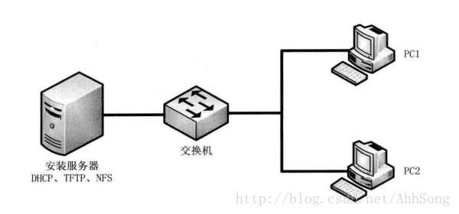

### 3，安装前准备

我这里系统是dhcp服务器是centos7，注意，dhcp服务器必须安装图形化界面已便于配置system-config-kickstart，虚拟机环境的话内存必须大于2g，否则会出现无法预知的错误，还有网卡设置成静态，lan区段，如果是仅主机模式则需要关掉仅主机的dhcp

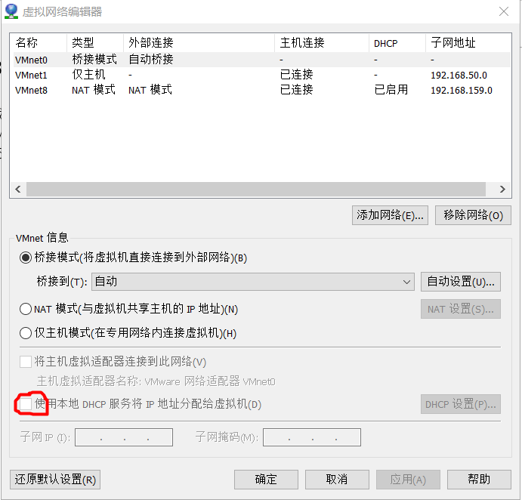

### 4，安装与配置

先安装tftp服务器并将其托管给xinetd

# yum install tftp-server -y

# yum install xinetd -y

修改xinetd下tftp的配置文件

# vim /etc/xinetd.d/tftp

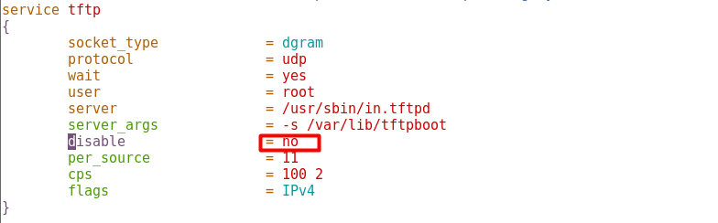

# systemctl start xinetd

然后安装syslinux

# yum install syslinux -y

# mount /dev/sr0 /media/dvd/

将安装所需文件复制到tfpt上

# cp /media/dvd/isolinux/{vesamenu.c32, boot.msg, vmlinuz, initrd.img} /var/lib/tftpboot/

# cp /media/dvd/isolinux/isolinux.cfg /var/lib/tftpboot/pxelinux.cfg/default

# cp /usr/share/syslinux/pxelinux.0 /var/lib/tftpboot/

# mkdir /var/lib/pxelinux.cfg

# vim /var/lib/tftpboot/pxelinux.cfg/default

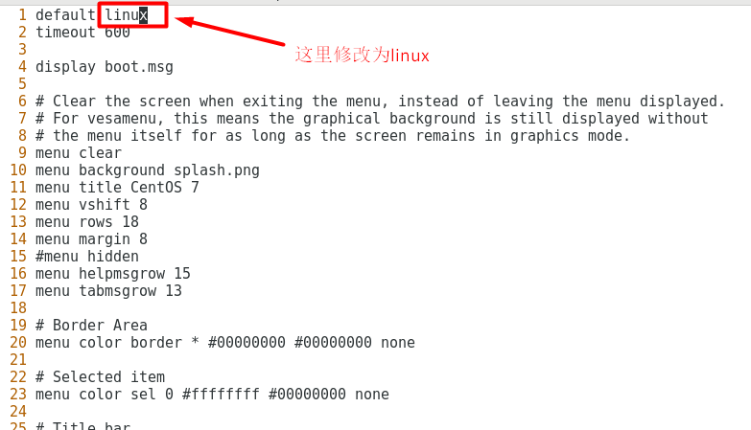

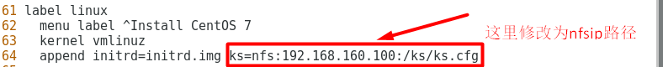

然后配置完成开始安装dhcp

# yum install dhcp -y

# vim /etc/dhcp/dhcpd.conf

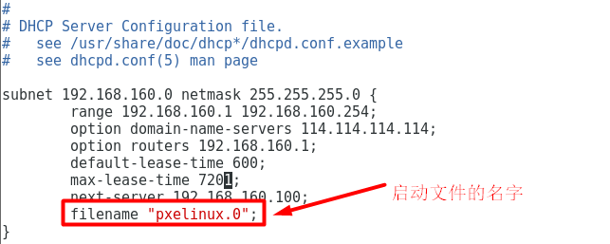

配置好后

# systemctl disable firewalld

# systemctl start dhcp

# systemctl start

安装nfs

# yum install nfs

# vim /etc/exports



# systemctl start nfs

然后安装system-config-kickstart自动应答文件图形化工具

# yum install system-config-kickstart

# mkdir /ks

system-config-kickstart

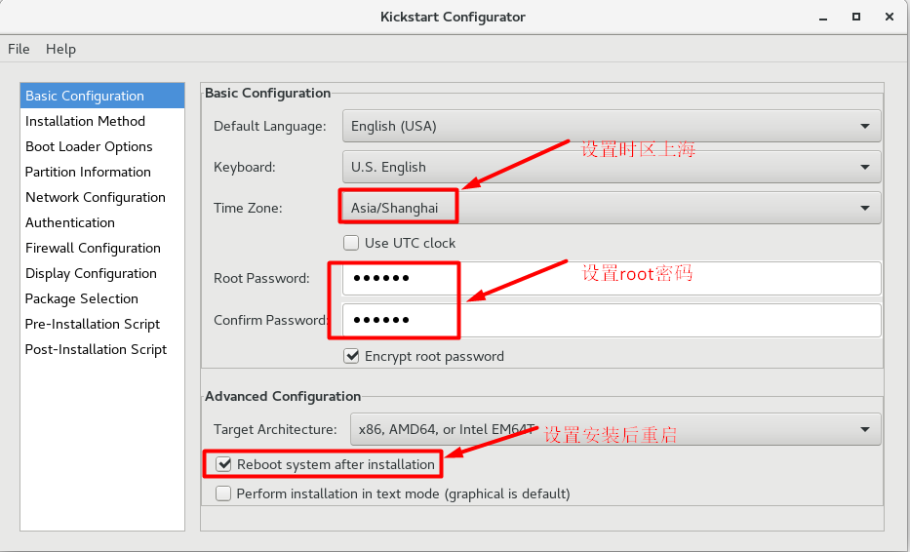

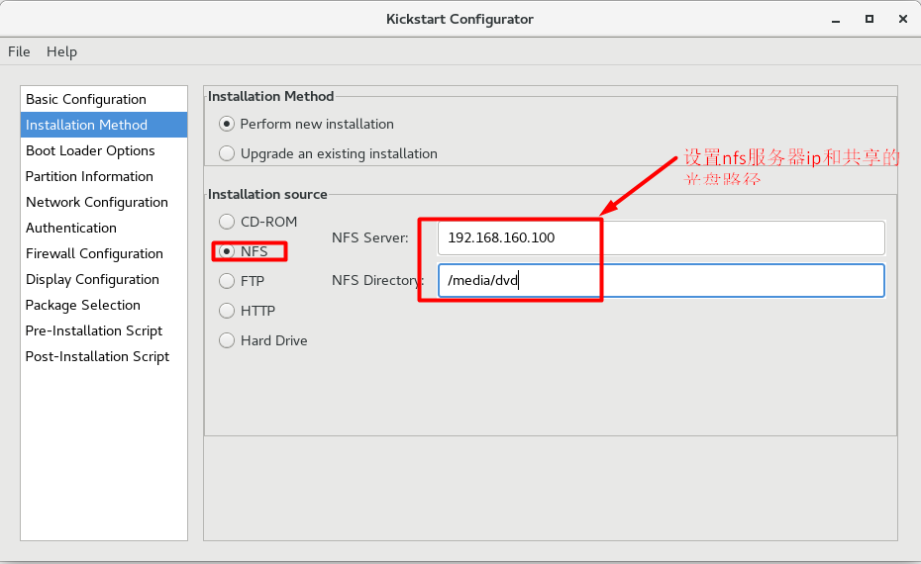

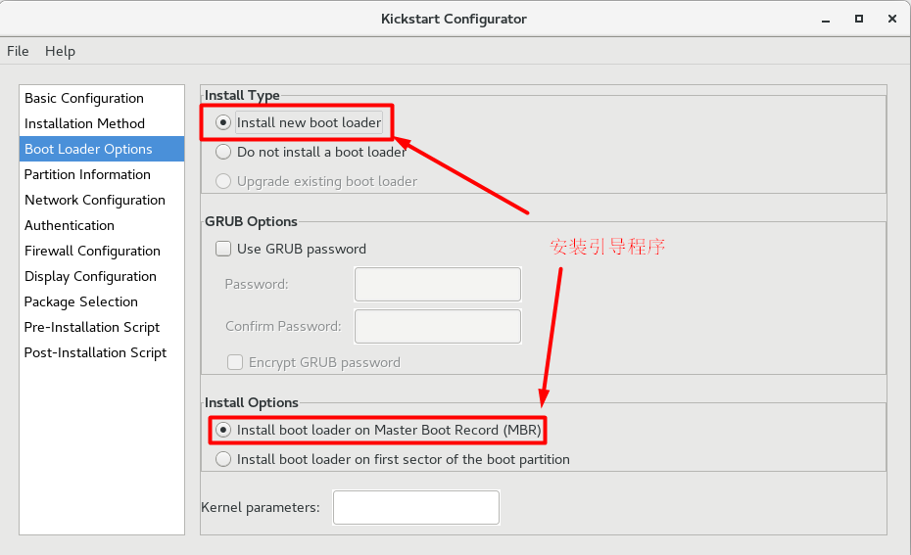

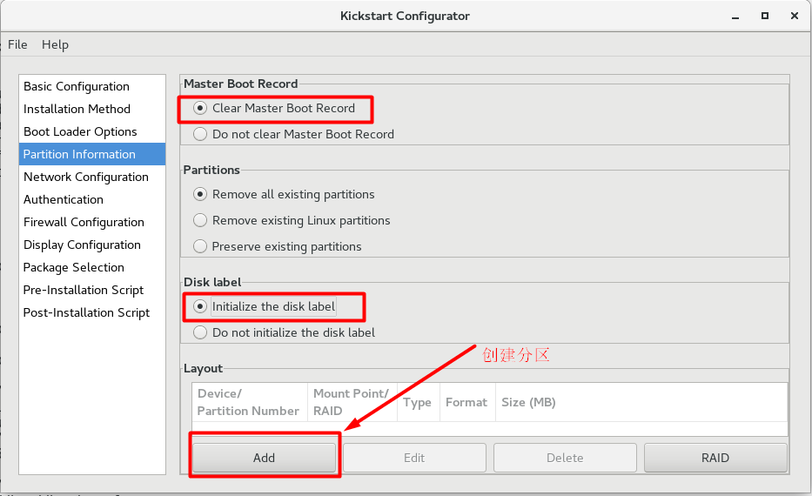

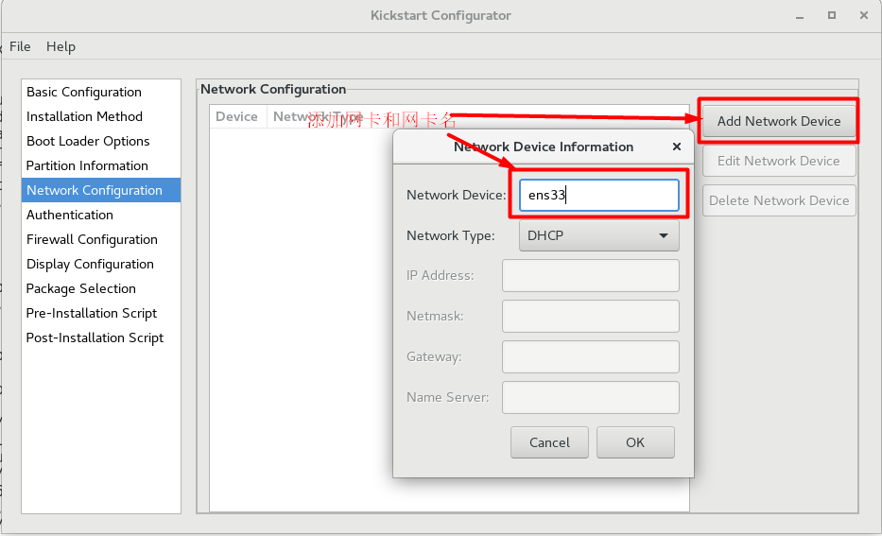

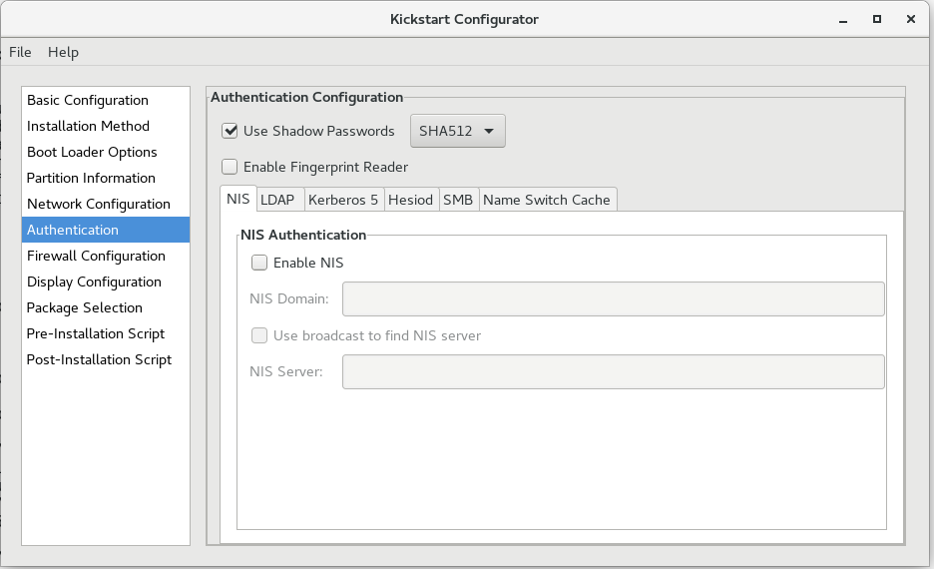

默认即可

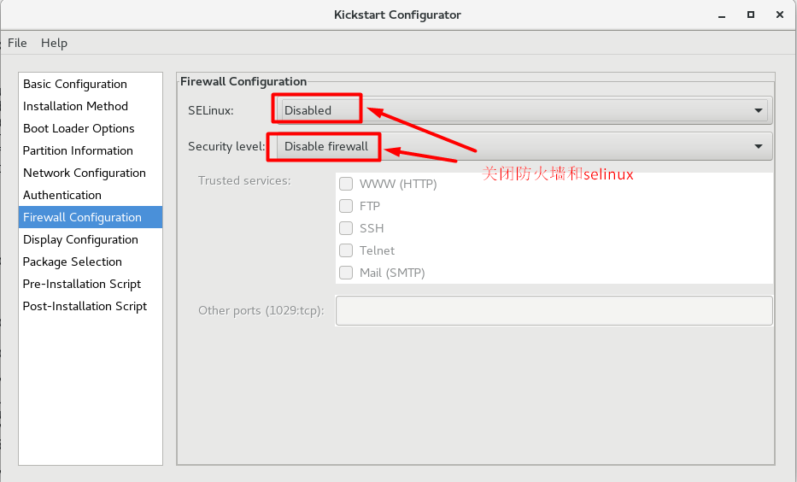

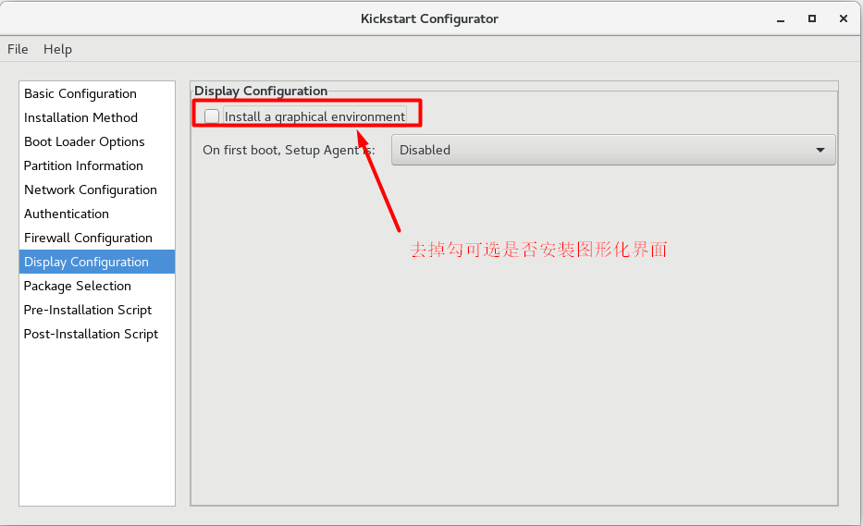

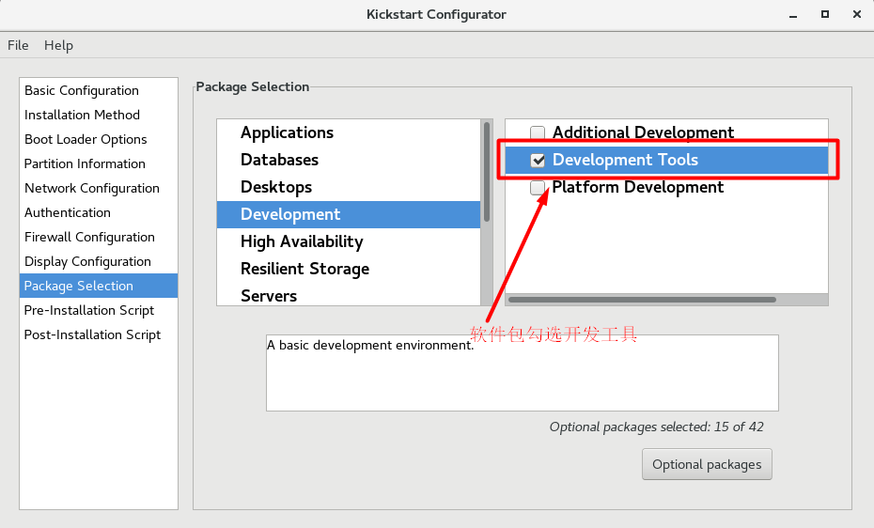

如果页面空白没有可选则

# vim /etc/yum.repos.d/CentOS-Base.repo

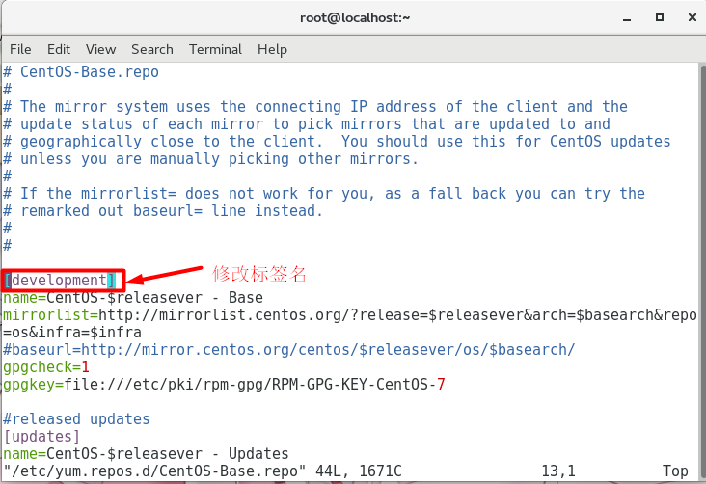

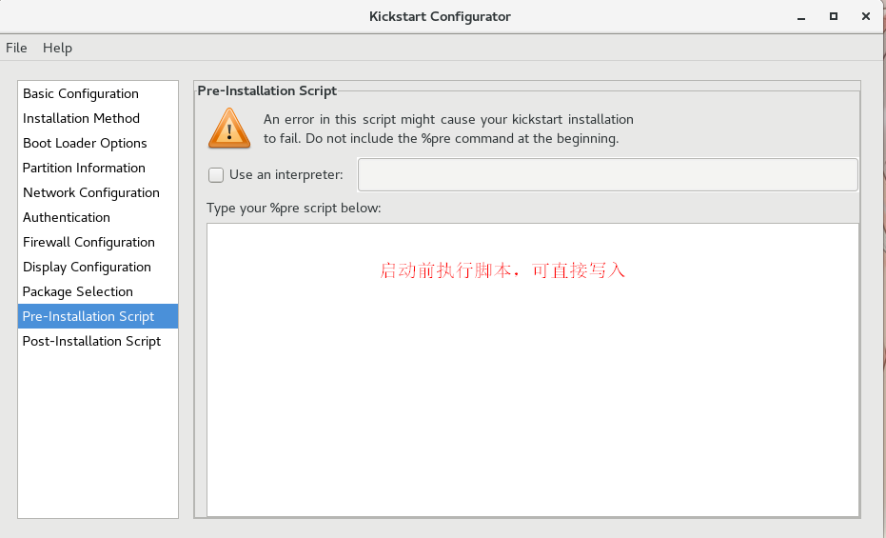

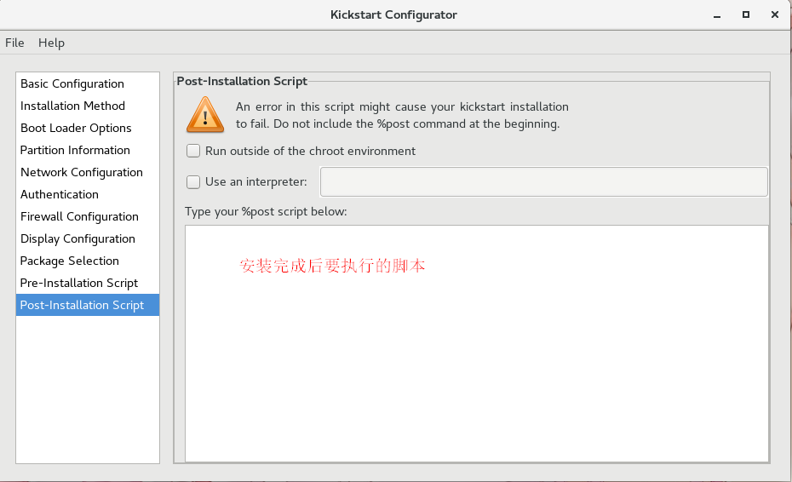

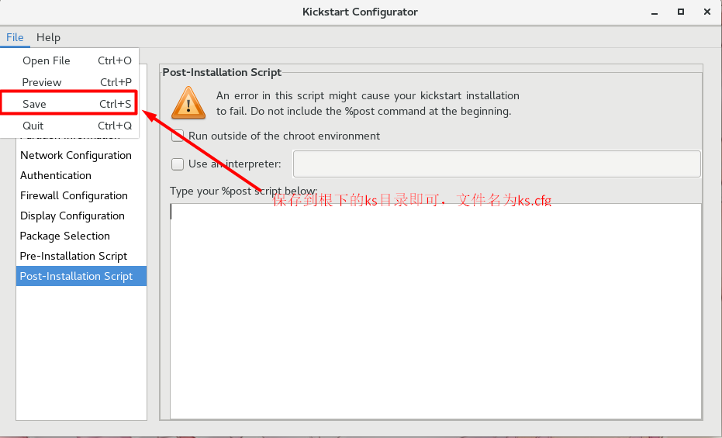

然后创建虚拟机，硬盘自动选择，即可

# ftp版

只需将nfs替换为ftp即可

# yum install vsftpd

# cp /media/dvd/isolinux/{vesamenu.c32, boot.msg, vmlinuz, initrd.img} /var/lib/tftpboot/

# cp /media/dvd/isolinux/isolinux.cfg /var/lib/tftpboot/pxelinux.cfg/default

# vim /var/lib/tftpboot/pxelinux.cfg/default

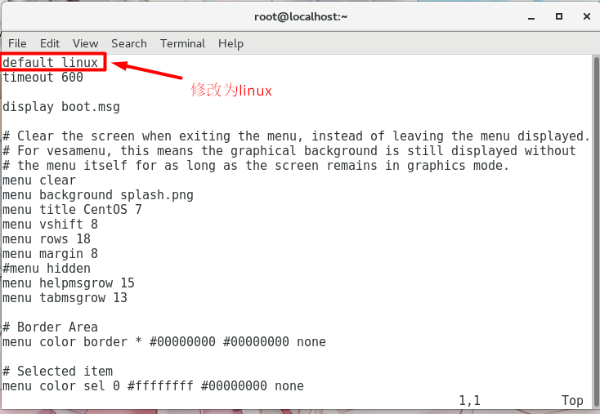

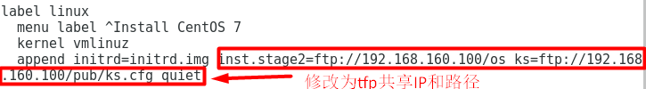

# ln -s /usr/lib/systemd/system/vsftpd.service /etc/systemd/system/multi-user.target.wants/

# mkdir /var/ftp/os

# cp -r /media/dvd/* /var/ftp/os

# systemctl start vsftpd

# system-config-kickstart

这里只需修改以下几处，其他配置同上即可

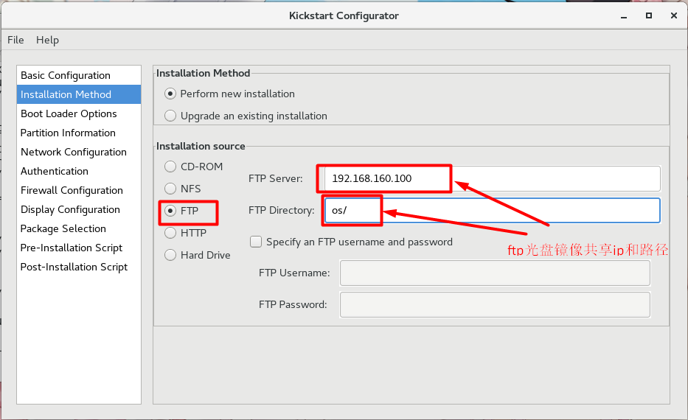

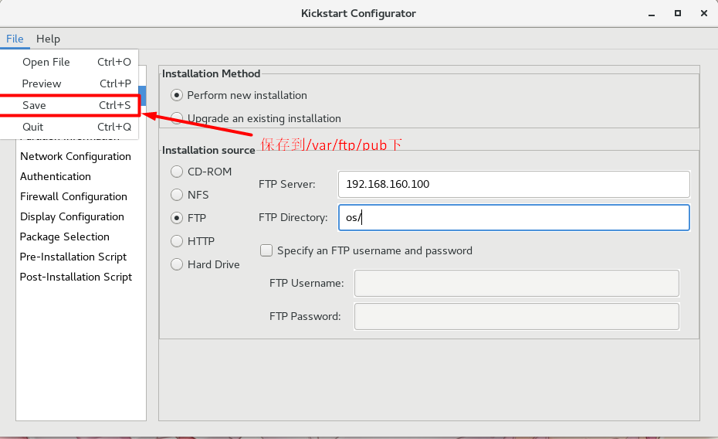

配置完成，创建虚拟机测试即可